山东省省级网上政务大厅升级改造
安装维护手册

浪潮软件股份有限公司
2015年8月
目 录
第一章 概述 1
1.1 硬件配置 1
1.2 软件配置 1
1.3 应用服务器部署 1
第二章 安装及部署 1
2.1 系统安装 1
2.1.1 数据库安装 1
2.1.2 数据库还原 6

概述
  - 硬件配置
最低需求配置如下：
应用服务器配置需求：CPU: 频率2.0G以上,内存2.0G以上。
数据库服务器配置需求：CPU: 频率2.0G以上,内存2.0G以上。
  - 软件配置
Windows2003及以上版本等软件。
  - 应用服务器部署
请根据第二章系统安装设置将数据库还原并对Tomcat进行部署。采用的数据库为Oracle 11g。

安装及部署
  - 系统安装

数据库安装
1、解压缩文件，将两个压缩包一起选择， 鼠标右击 -> 解压文件 如图：
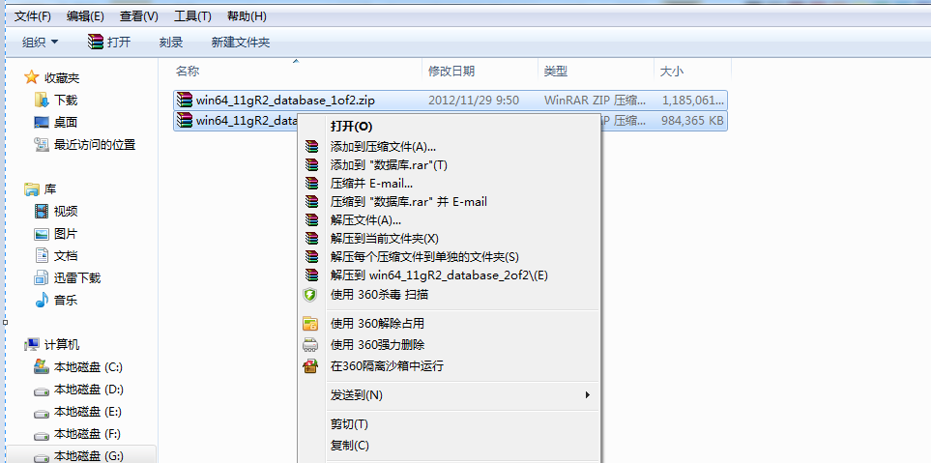
2、双击可执行安装文件【 setup.exe 】，如图：
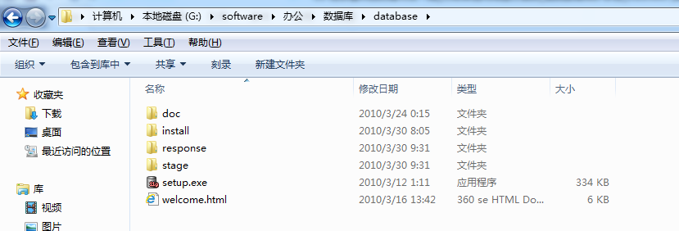
3、安装第一步：配置安全更新，这步可将自己的电子邮件地址填写进去（也可以不填写），取消下面的“我希望通过My Oracle Support接受安全更新(W)”，下一步 如图：
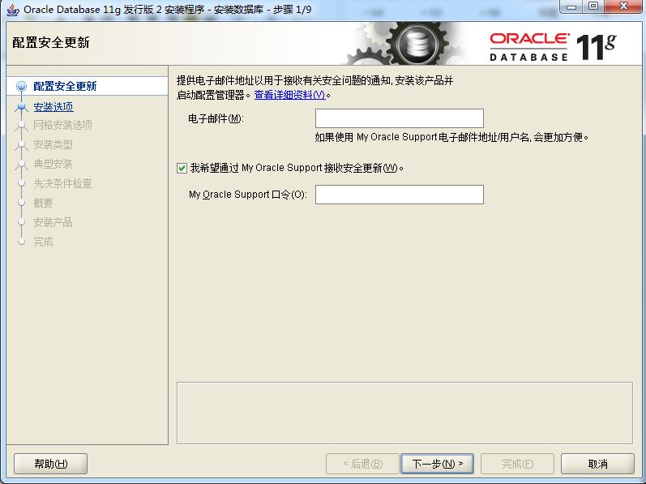
4、安装选项，直接选择默认创建和配置一个数据库(安装完数据库管理软件后，系统会自动创建一个数据库实例)，下一步 如图：
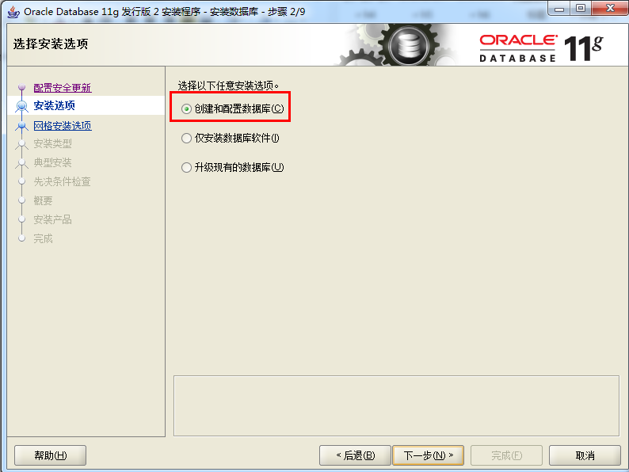
5、系统类，直接选择默认的桌面类就可以了，下一步，如图：
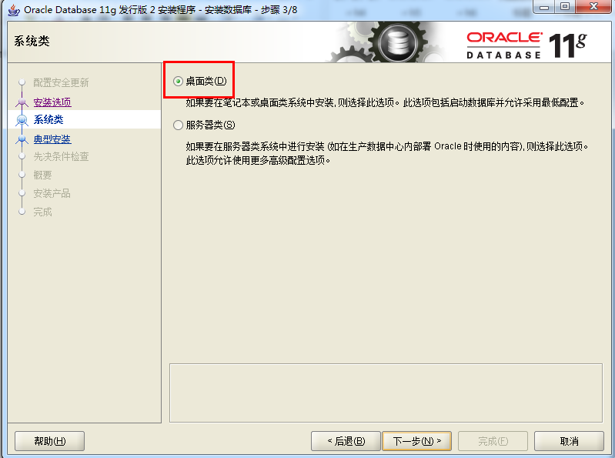
6、典型安装。建议只需要将Oracle基目录更新下，目录路径不要含有中文或其它的特殊字符。全局数据库名可以默认，且口令密码，必须要牢记。密码输入时，有提示警告，不符合Oracel建议时不用管，下一步，如图：
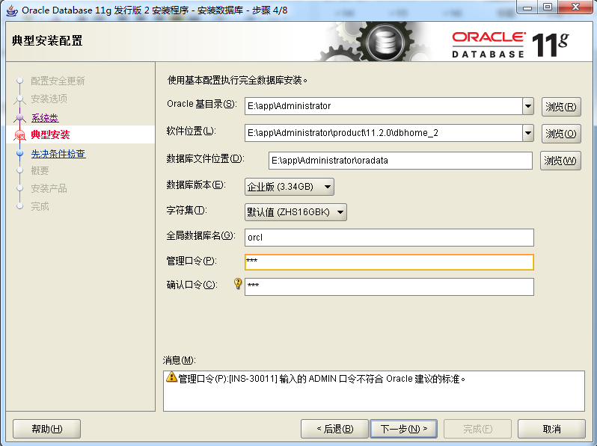
7、先决条件检查。 安装程序会检查软硬件系统是否满足。
8、概要。安装前的一些相关选择配置信息，可以保存成文件 或 不保存文件直接点完成即可。如图：
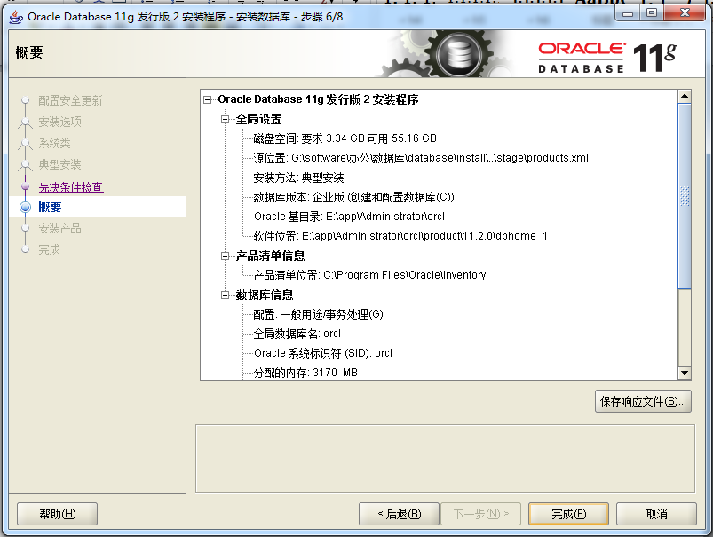
9、安装产品。
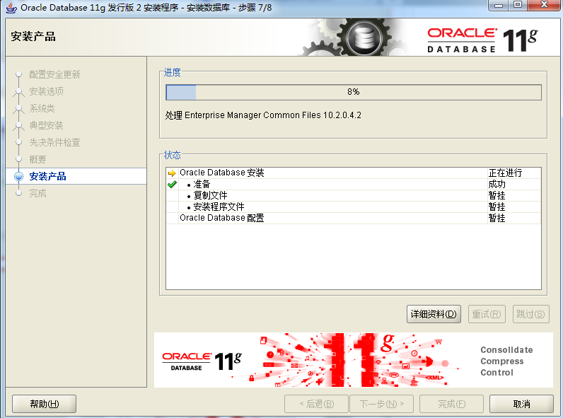
10、数据库管理软件文件及dbms文件安装完后，会自动创建安装一个实例数据库默认前面的orcl名称的数据库。如图：
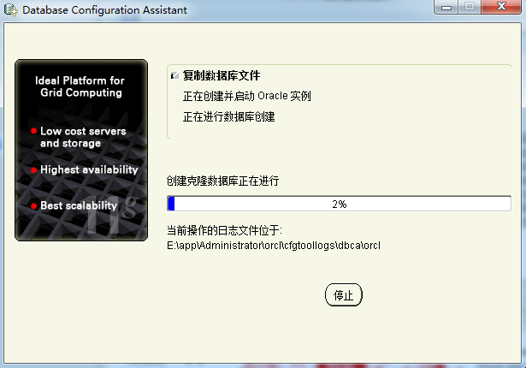
11、安装完成。
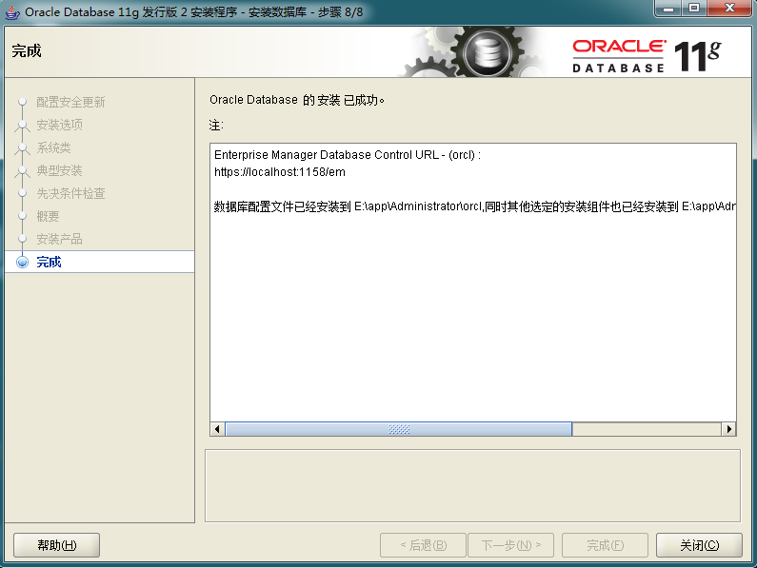

数据库还原

建立表空间和用户
1、在浏览器地址栏中输入：https://localhost:1158/em（ip地址为数据库服务器ip），打开ORACLE Enterprise Manager 11g Database Control登录界面，如图：
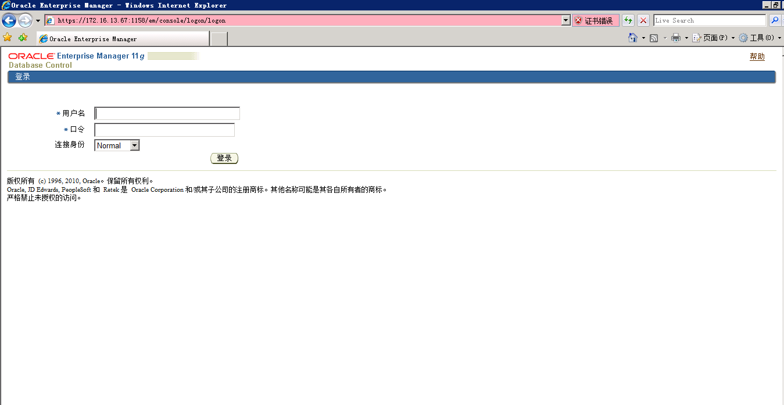
2、输入用户名、口令（此系统的用户名和口令为：sys/jinshanwz），选择连接身份为SYSDBA，登录。
3、选择服务器-表空间，建立表空间。
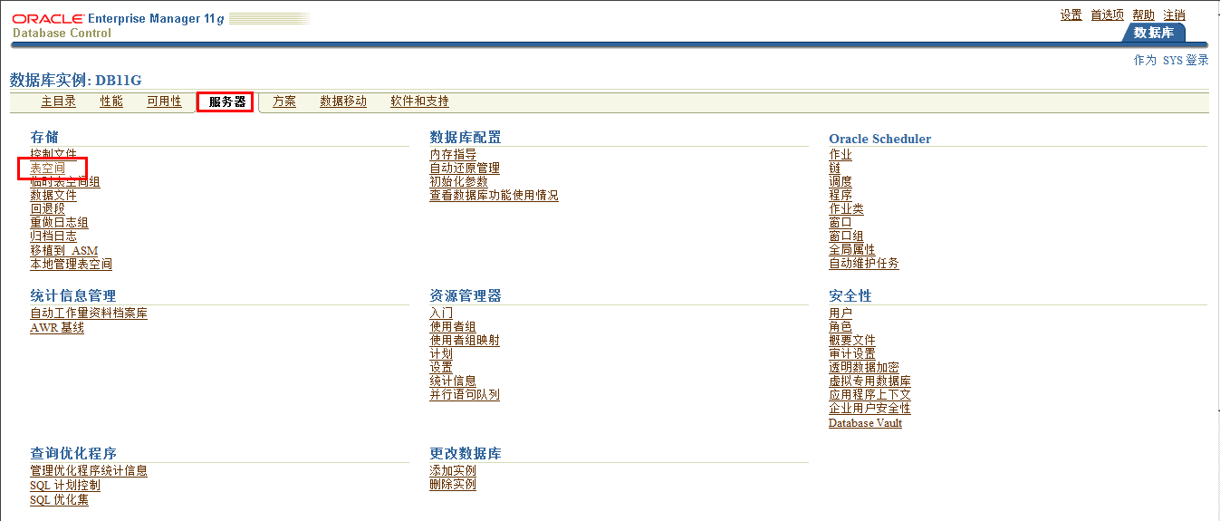
4、点击“创建”，输入名称“NEWECGAP”，再点击右下角的“添加”。
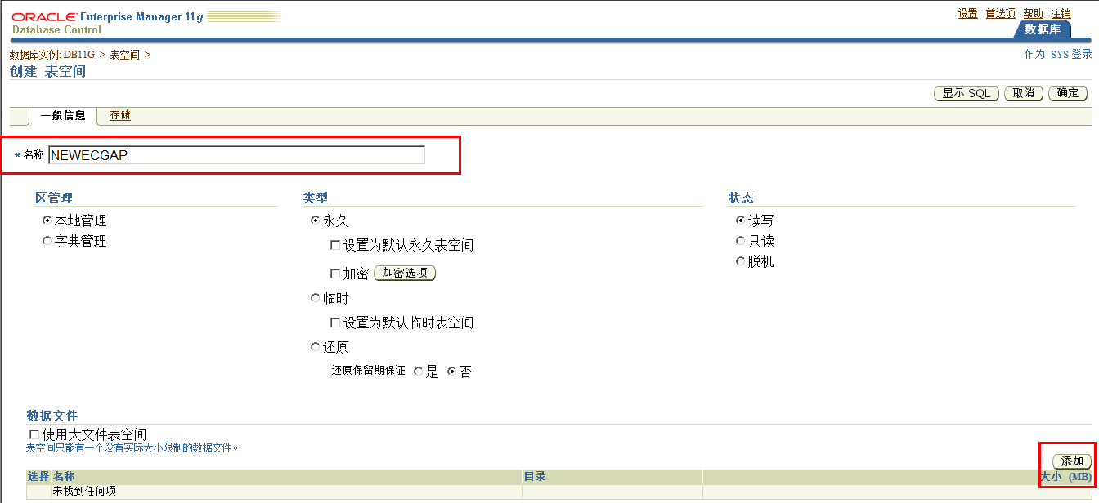
5、再次输入文件名“NEWECGAP”，存储选择第一个“数据文件满后自动扩展”，增量输入100MB，点击右上角的继续，最后点击“确定”。
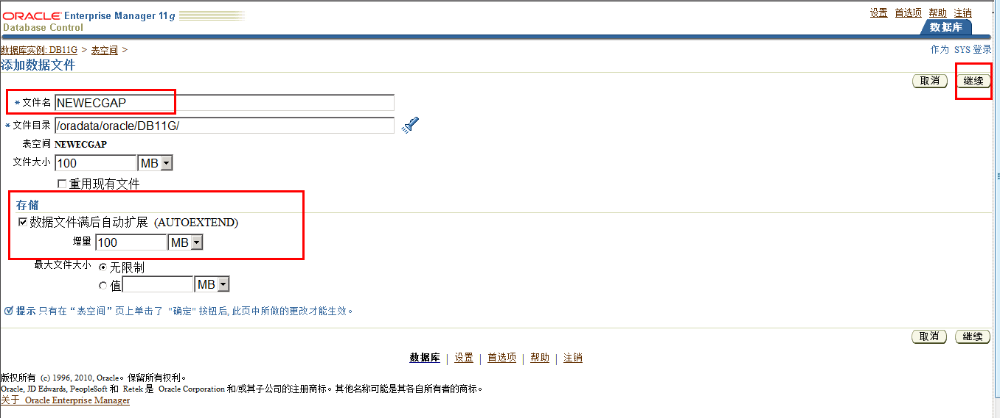
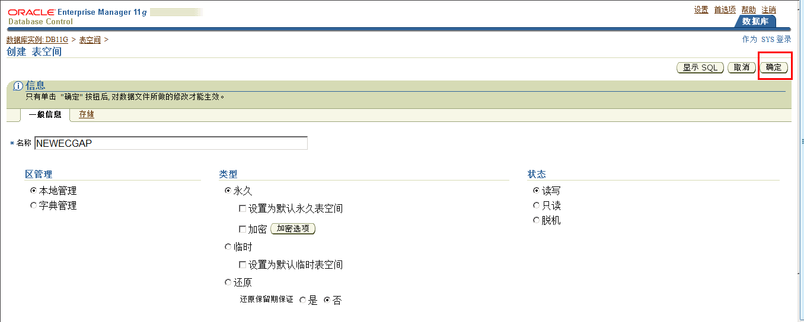
6、选择服务器-用户，建立用户。点击“创建”，输入名称为FX，口令为123（口令自己设），选择默认表空间为ECGAP，临时表空间为TEMP。
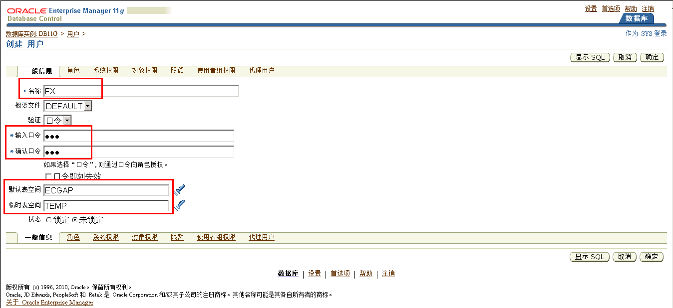
7、为用户FX赋角色，点击角色-编辑列表。
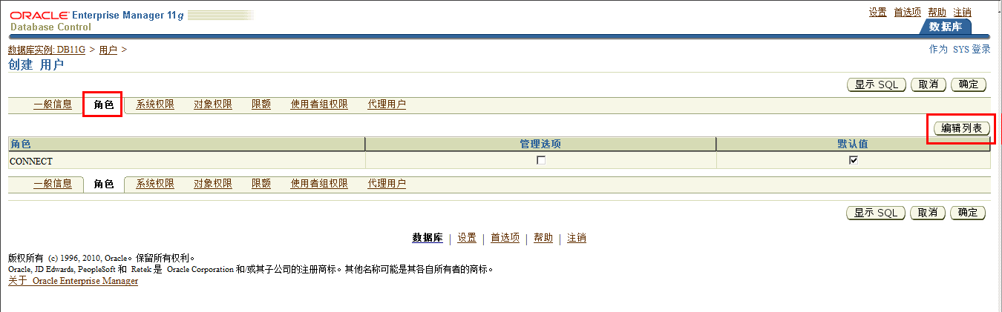
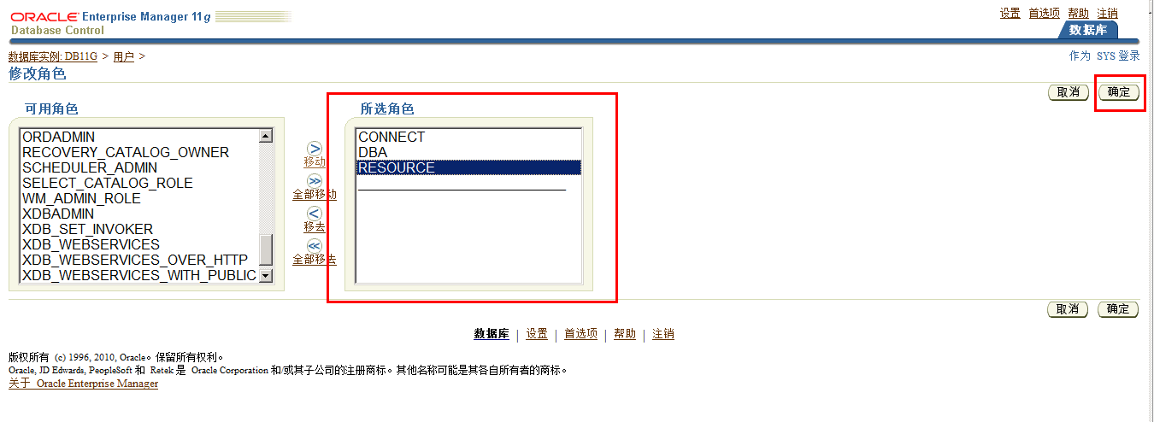
8、为用户FX赋权限，点击系统权限-编辑列表。
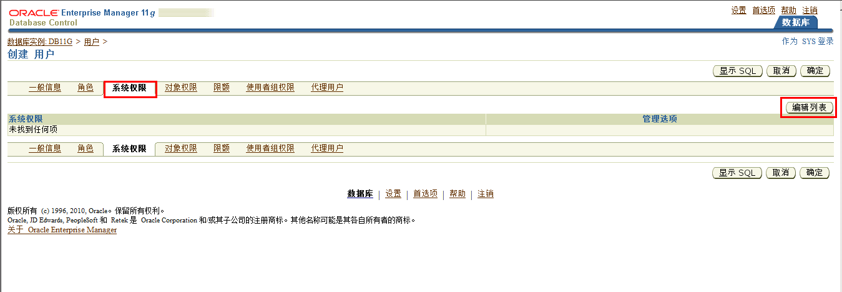
从编辑列表中选择三个权限：ADMINISTER RESOURCE MANAGER、CREATE ANY TABLE和UNLIMITED TABLESPACE，点击确定。
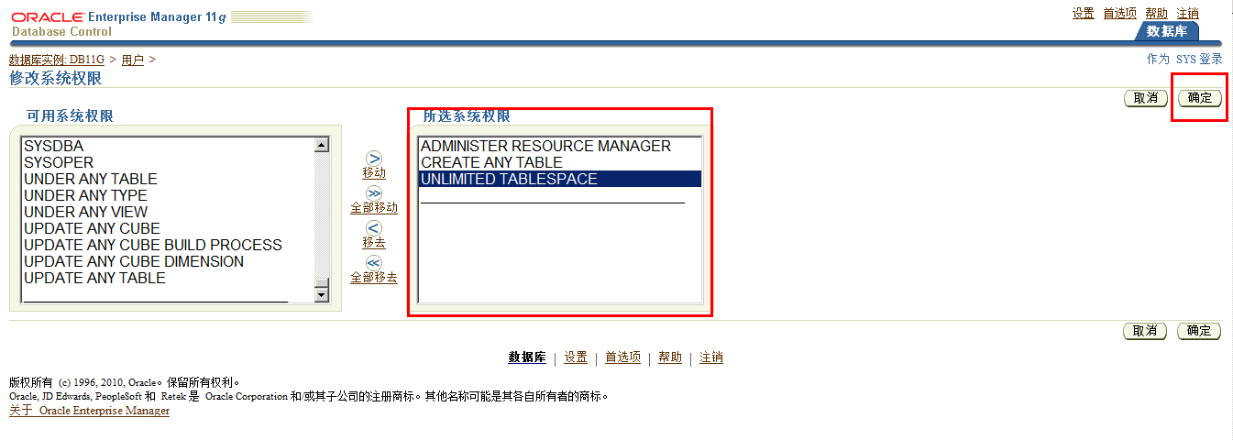
返回到用户界面后，最后点击“确定”，用户创建完成。

建立本地服务名
1、在应用服务器打开oracle客户端（如Oracle-Oraclient11g_home1）的Net Configuration Assistant，如图：
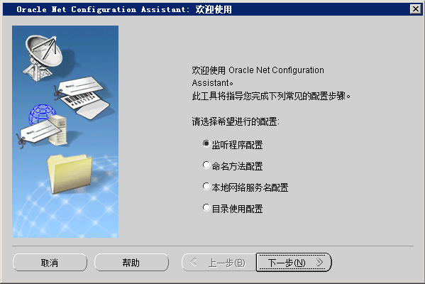
2、选择“本地网络服务名配置”，点击“下一步”。
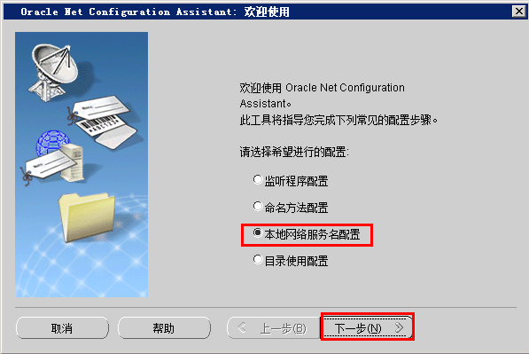
3、选择“添加”，下一步。
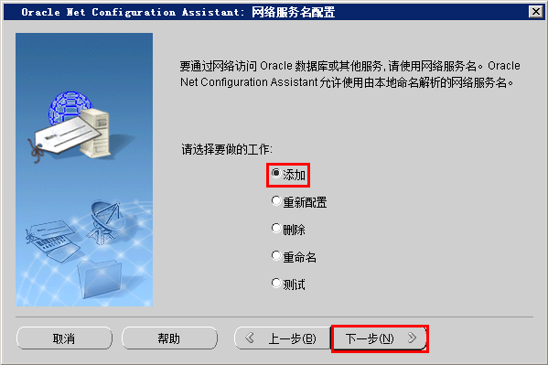
4、输入服务名（如安装后默认的服务名“orcl”），此程序的服务名为“DB11G”下一步。
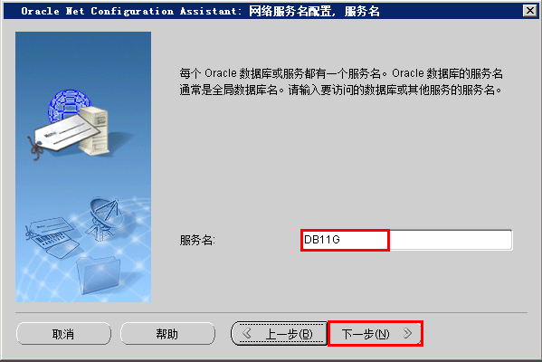
5、选择默认协议TCP，下一步。
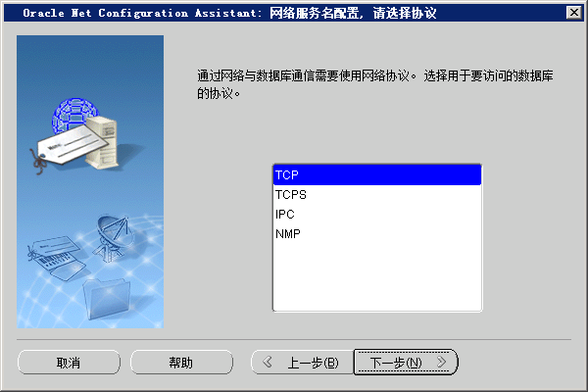
6、输入主机名（数据库服务器的IP地址），使用标准端口号1521，下一步。

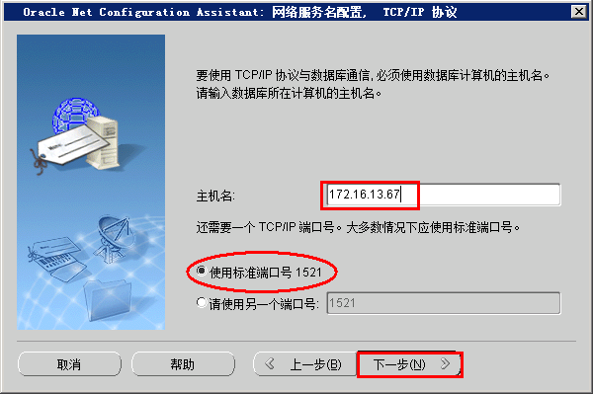
7、选择“是，进行测试”，下一步。
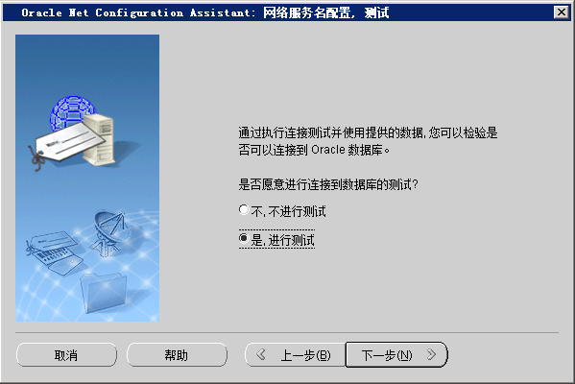
8、更改登录，输入用户名和密码（如默认的system/manager），此系统测试的用户名和密码为fx/123,提示测试成功，下一步。
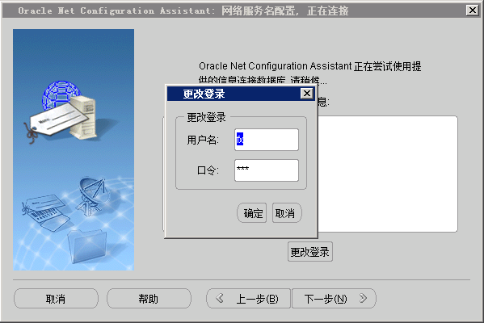
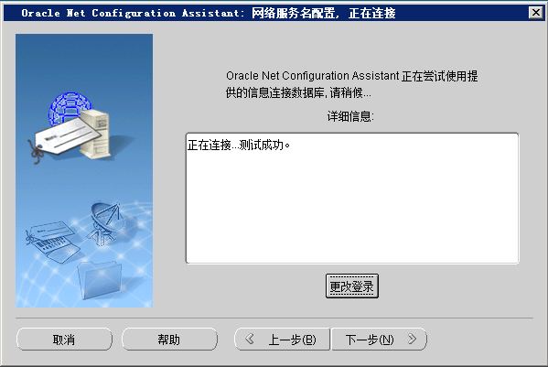
9、输入网络服务名（可以是之前默认的服务名“DB11G”，也可以另取服务名，此系统采用默认服务名的方式），下一步。
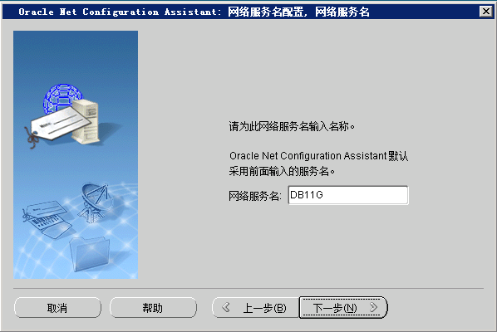
10、是否配置另一个网络服务名，选择否，下一步，提示配置成功，继续下一步，最后点击完成。
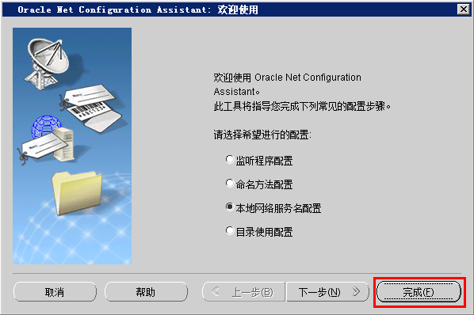

还原数据库
以还原fx库为例。开始-运行-cmd，输入还原语句。
还原语句：imp 用户名/密码@网络服务名 file=存放数据库文件的路径 fromuser=用户名 touser=用户名 log=存放日志的路径。
例如：imp fx/123@DB11G file= D:\china\数据库备份\20120712\fx.dmp fromuser=fx touser=fx log= D:\china\数据库备份\20120705\fx.txt。

